Guía Práctica de Laboratorio 1
Sensores discretos: Detectores de presencia
INFORMACIÓN GENERAL DE LABORATORIOS
DE LAS EXIGENCIAS DE LABORATORIOS

El Docente de laboratorio a la vez indicará las normativas de seguridad y las salidas de emergencia en caso de necesitar evacuar las instalaciones. El docente informara el método y valor de la evaluación si esta correspondiera. El uso de cotona es obligatorio y el estudiante que no cumpla con este requisito no podrá realizar la experiencia.
PAUTA GENERAL DE INFORMES
Para la confección de informes después de realizada la experiencia de laboratorio este debe constar de:
- Portada (Membrete Universidad, Título de la Experiencia, Nombre del profesor, nombre del alumno)
- Resumen del contenido del informe
- Índice
- Objetivo de la experiencia
- Instrumentos utilizados
- Presentación de resultados. Incluye circuitos, tablas, gráficos y si los hubiere cálculos correspondientes.
- Discusión de resultados, conclusiones y observaciones personales.
- Percepción del alumno. Incluye si le satisfizo los objetivos planteados, con los logrados en el laboratorio.
- Bibliografía. Si procede en la confección del informe.

EXPERIENCIAS 1 y 2
A. TITULO: “Introducción a la Instrumentación Industrial”
B. OBJETIVOS: Al término de la sesión el alumno estará en condiciones de:
- Reconocer detectores de presencia, tipos y principios de funcionamiento.
- Instalar detectores de presencia en sistemas de control automáticos.

C. ELEMENTOS A EMPLEAR
Experiencia 1
- Computadora o algún otro elemento para realizar una búsqueda en la WEB y bibliografía recomendada.
- Proyector.
- Se sugiere uso de presentación de Power Point o Similar.

Experiencia 2
- Detectores de presencia tipo inductivos, capacitivos y fotoeléctricos.
- Fuente de alimentación o de poder.
- Multímetro digital.
- Cotona o delantal.

D. DESARROLLO PRÁCTICO
Experiencia 1
Búsqueda de información en la WEB.

- Comparar los tipos de señales digitales (discretas) y analógicas (continuas).
- Definir la naturaleza (discreta o continua) de los detectores de presencia.
- Definir las características generales de los detectores de presencia.
- Definir los tipos de detectores de presencia (por cantidad de hilos, principio de detección y tipo de salida).
- Analizar cómo han impactado estas tecnologías en la industria.
- Diseñar una presentación con las conclusiones y observaciones del grupo de trabajo.

Presentación grupal.

- Presentar al conjunto de la clase a modo de debate y con soporte audiovisual, las observaciones y conclusiones del debate generado al interior del grupo. El grupo en su conjunto realiza la exposición generando un debate entre sus compañeros de trabajo y el resto de los grupos de trabajo.

Experiencia 2
El equipo de trabajo deberá montar el circuito presente en la guía práctica de laboratorio 1, de acuerdo a las normas de seguridad de INACAP, incluidas en el Manual de Operación de Seguridad de Laboratorio INACAP y las instrucciones dadas por el docente.

- Deberán montar los circuitos mostrados a continuación (con un detector inductivo de tres hilos) y verificar el comportamiento de la salida cuando el sensor detecta y no detecta un objeto.

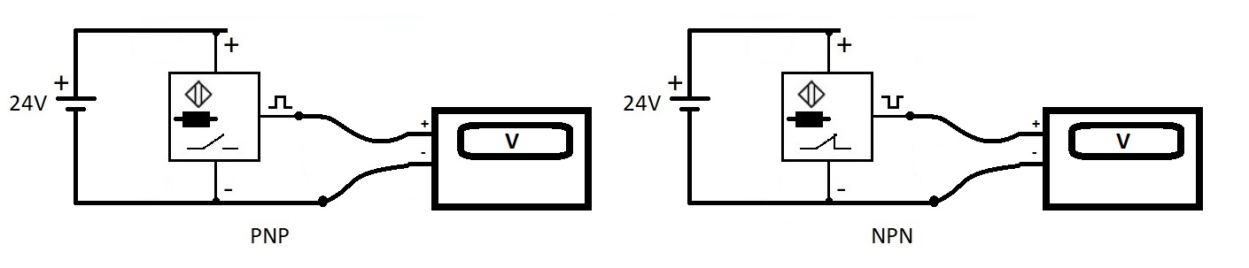

- Deberá graficar el comportamiento de la salida.
- Deberá probar si es capaz de detectar objetos metálicos y no metálicos.
- Deberá repetir el experimento con otros tipos de detectores (capacitivos y fotoeléctricos).
- De acuerdo con los resultados obtenidos del experimento, deberá comentarlos con sus compañeros.

